附件4

广东省第二批“双精准”示范专业建设项目

汽车运用与维修专业
总结报告

广州市黄埔职业技术学校（盖章）
2023年 9 月

- 项目建设基本情况
自 2019 年 3月，我校汽车运用与维修专业申报广东省第二批“双精准”示范专业建设项目以来，在省教厅和广州市教育局、黄埔区教育局的大力支持下，我校汽车运用与维修专业，根据双精准专业建设要求，结合学校专业实际情况，不断优化建设方案，逐步落实各项建设任务，专业建设按预期建设目标有序推进建设，取得了预期的建设成果。
- 建设任务完成情况
项目建设以来，根据任务建设要求，不断推进和落实建设内容，力求做到目标定位“准”，办学条件“好”，校企合作“深”，诊断改进“实”，人才培养“优”的建设目标。经过四年的建设期，所有建设任务完成度达97.8%。
- 建设成效
1．加强校企合作，把握专业发展方向，实现精准育人。
通过“双精准”专业建设，促进了制度建设以及校企深度融合，及时把握了专业的发展方向和育人标准，通过对原有专业的升级改造，增加了新能源汽车方向人才培养，更新了人才培养方向和现有的课程体系，丰富了教育教学课程资源和实训基地建设，不断完善“数字化”资源库建设，建成了覆盖专业核心课程、主干课程合计11门的专业教学资源库。优质的数字化资源，实现校内开放、校外共享，提升了专业教育教学水平。
2. “双师”师资培养效果明显，社会服务能力强。
校企共同培养，教师教学水平和社会服务能力不断提高。1人完成了市职教名家培养，培养期满评价优秀，3人成为市级骨干教师，3人成为区级骨干教师，15人次被评为“中德诺浩”企业培训师，3人成为高校研究生实践导师，专业师资得到社会、行业、企业的高度认可。
3.育人效果显著，社会认可度高。
坚持“升学与就业并重”，育人效果显著。2020、2021、2022、2023连续四年的 “3+证书”直升本科高考中，专业入读公办本科的录取率分别达27.3％、10%、10%、17.5%。远高于广州市其他学校同类专业。订单班国际证书认证率达87.5%，知名品牌汽车企业就业率达90.1%。近三年来，专业超过50%的学生升入高职、本科，在各种学生技能比赛中获得省、市奖励多达20多项。学生技能竞赛团体总分稳居全市第二。毕业生人才培养质量得到企业和社会高度认同。
4.育人模式贯彻国家职教精神，发挥示范作用。
构建的“分类分层、中本贯通”的人才培养模式，践行落实《国家职业教育改革实施方案》的”1+X”证书制，成为智能网联汽车检测与运维X证的试点学校，2019、2020级、2021级学生考证通过率均达98%以上。育人模式在省、市各种教研交流会上多次分享，并获省级教学成果二等奖。
所有这些成绩的获得，都是专业不断提升的最好诠释。
附：建设以来专业、师生获奖情况一览表
获 奖  时 间 | 获 奖  种 类 | 获 奖  等 级 | 授 奖  部 门
2022.5 | 教学成果奖  （中职汽车专业区域质量监测方案的研制与实践）（胡立光） | 一等奖 | 广东省教育厅
2022.5 | 教学成果奖  （大湾区背景下中职汽车专业“分类分层、中本贯通”育人模式的探索与实践） | 二等奖 | 广东省教育厅
2022.1 | 课题：“AI背景下中职汽车专业群人才培养的研究” | 良好 | 广东省教育科学规划领导小组办公室
2020.12 | 学生技能大赛  （新能源、汽车机电维修2个项目） | 二等奖  （2个） | 广东省教育厅
2021.10 | 学生技能大赛  （新能源、汽车营销、2个项目） | 二等奖  （2个） | 广东省教育厅
2022.10 | 学生技能大赛  （汽车营销、汽车机电维修2个项目） | 二等奖  （2个） | 广东省教育厅
2022.10 | 学生技能大赛  （新能源1个项目） | 三等奖  （1个） | 广东省教育厅
2020.12 | 学生技能大赛  （汽车营销） | 三等奖  （1个） | 广东省教育厅
2019.8 | 教师教学  能力比赛 | 二等奖  （1个） | 广东省教育厅
2020.10 | 教师教学  能力比赛 | 三等奖  （2个） | 广东省教育厅
2020.3 | 学生技能竞赛（新能源） | 二等奖 | 广州市教育局
2020.3 | 学生技能竞赛  （汽车营销、汽车机电维修） | 三等奖  （2个） | 广州市教育局
2022.10 | 学生技能竞赛  （发动机拆装） | 二等奖  （2个） | 广州市教育局
2022.10 | 学生技能竞赛  （汽车营销、汽车机电维修） | 三等奖  （2个） | 广州市教育局
2019 | 学生技能竞赛团体 | 二等奖 | 广州市教育局
2021.6 | 人才培养模式  “分了分层、中本贯通”育人模式 | 金睿奖 | 广州市教育局、大洋网
2020 | 国家奖学金  （苏浩） | 国家级 | 国家级
2021 | 广东省优秀学生  （符峰伟） | 优秀 | 广东省教育厅

- 资金到位和执行情况
市、区教育局高度重视，为项目建设提供经费保障。经费到位和使用情况见下表：
建设内容 | 经费预算 |  | 资金到位 |  | 资金支出
 | 金额  （万元） | 所占比例（100%） | 金额  （万元） | 所占比例（100%） | 金额  （万元） | 所占比例（100%）
合 计 | 500 | 100 | 500 | 100 | 500 | 100
1.完善专业建设管理机制 | 25 | 5 | 22．6778 | 4.53 | 22．6778 | 4.53
2.改善专业教学条件 | 294 | 58.8 | 297.328263 | 59.47 | 297.328263 | 59.47
3.提升专业校企精准对接培养水平 | 56 | 11.2 | 57．952615 | 11.6 | 57．952615 | 11.6
4.加强专业师资队伍建设 | 50 | 10 | 48．982462 | 9.8 | 48．982462 | 9.8
5.改革专业教学质量评价模式 | 75 | 15 | 73．058860 | 14.6 | 73．058860 | 14.6
其中黄埔区政府、区教育局通过固定资产实训设备移交方式投入我校价值1700.96万元的汽车实训设备，为了避免重复建设，学校将其中技术状况良好的整车10辆（其中4辆新能源汽车）、汽车综合实训台架、汽车检测诊断仪以及配置先进的电脑50台等价值近213万的设备用于汽车“双精准”专业实训设备的升级改造，同时，每年还根据建设需求自筹资金满足建设的其他各项要求，先后合计投入221.48万元建设资金，同时，市专项经费投入66.08万元进行建设，所投入的经费已完全满足建设需求。项目建设以来卓有成效，大大提升了学校汽车运用与维修专业的建设水平，也取得了较好的业绩。
- 项目建设情况
- 完善专业建设管理机制
- 建立专业指导委员会，充分发挥专业指导委员会的指导作用。
成立专业指导委员会，并形成工作机制，根据专业发展开展定期和不定期的专业研讨会。在专业指导委员会的指导下完成了专业建设的相关课程构建以及实训场室的建设规划与建设；完成了专业的升级改造，在原有专业基础上开设新能源汽车检测与维修专业，并于2022级进行招生，目前已招生2022级和2023级，招生形势良好。稳定在校生为550人以上的招生规模。
汽车运用与维修专业开设及调整情况表
2020年度 |  |  | 2021年度 |  |  | 2022年度
专业群 | 专业 | 招生规模 | 专业群 | 专业 | 招生规模 | 专业群 | 专业 | 学生规模
未建 | 汽车运用与维修 | 240 | 未建 | 汽车运用与维修 | 200 | 筹建 | 汽车运用与维修 | 150
 |  |  |  |  |  |  | 新能源汽车检测与维修 | 50

- 建立专业（技能）方向动态调整机制，实现精准育人的培养目标。
为适应汽车产业对技能人才的需求，提高学校人才培养规格与行业、企业用人规格的匹配度，提升我校汽车专业人才培养整体质量，实现精准育人的培养目标，制定了《专业建设诊断与调整办法》。通过每学期引入行业、企业专家参与学业测评、进校教学督导、专题研讨等方式进行专业诊断与评价，根据诊断结果，及时调整和完善人才培养方案，确保专业建设健康稳步发展。
3.实施“双证书”制和校企合作育人，培养技术技能型人才。
人才培养方案明确毕业条件为“双证书”制。通过双证书制的运行，加强实践教学，提升学生的专业技能水平。通过与中德诺浩、广汽本田、福田日捆等企业深度融合，引入企业元素，提升学生职业综合素养，培养符合企业需求的技能型人才。校企合作，共同制定人才培养方案、构建课程体系、开发特色课程，为技能型人才的培养保驾护航。
- 改善专业教学条件
- 加强校内实训场室的建设，融入企业文化，精准对接企业环境。
不断地改善教育教学条件，我校汽车运用与维修专业拥有2000多平方米的实训场地，建有汽车整车、汽车发动机、汽车底盘、汽车空调、汽车电气、二级维护、汽车底盘、汽车综合故障、汽车4s模拟实训等9个实训场地，在原有实训场地的基础上，新增新能源汽车实验实、汽车仓储实训室、智能网联模拟实训室，现共有汽车实训场室12间。日常定期对现有设备进行增加、维修和更换，完善各实训室文化建设内容。
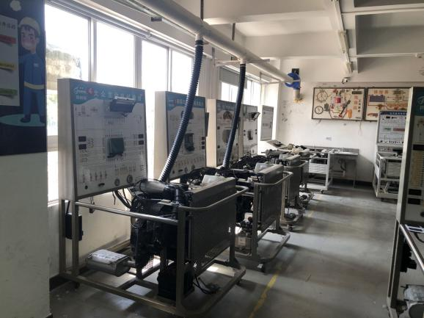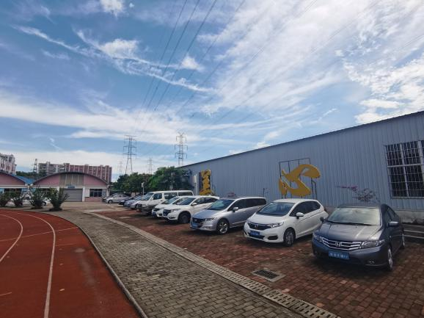
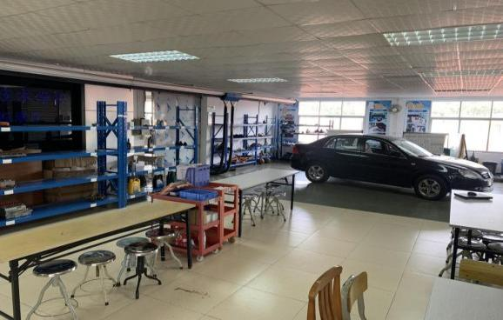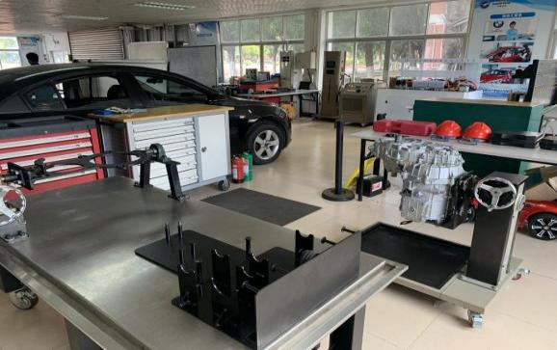
汽车运用与维修专业实训室
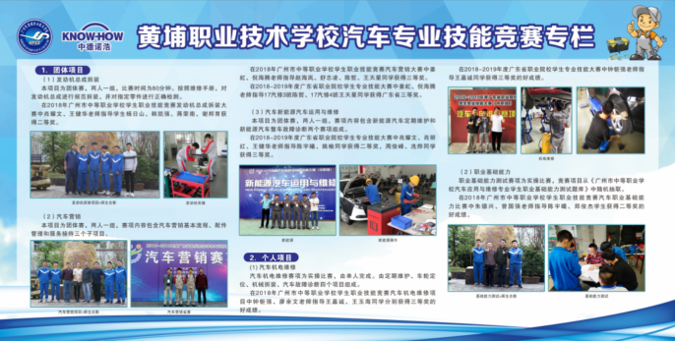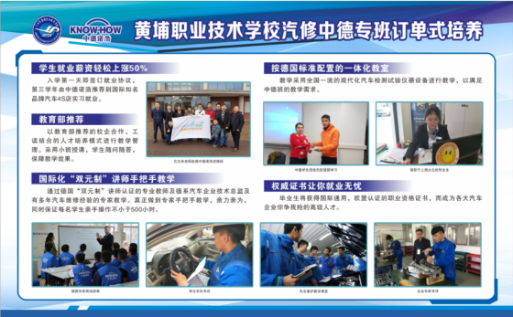
汽车运用与维修专业文化建设
- 加强校外实训基地建设，校企深度融合。
校外实习是培养学生职业能力的关键教学环节，是深化“工学结合”人才培养模式、强化学生职业道德和职业素质教育的良好途经。通过校企合作，深化教学体制改革，使教学内容紧贴社会需求，突出针对性和实用性，建立由以知识传授为主的理论教学体系和以技术、技能培训为主的实践教学体系。目前除“中德诺浩”合作企业8家外，学校新增的合作企业有：广汽本田、富田日捆、广州增城联峰汽车美容中心、挂车会网络科技（广东）有限公司。
- 加强数字化教学资源建设，实现教学资源共享。
充分利用信息技术服务专业教学。注重数字资源库的建设，专业课程开发相应的数字资源。目前已在不同平台完成了相应课程的数字资源建设，实现线上线下混合式教学，应用效果良好。
数字资源建设情况一览表
平 台 | 课 程（节选部分课程）
精品课程平台（学校官网） | 《汽车发动机构造与检修》  《汽车发动机电控系统检修》  《汽车电气设备构检修》  《汽车空调检测与维修》  《汽车电工电子基础》  《汽车制动系统检测与维修》  《汽车传动系统检测与维修》  《汽车维护》  《混合动力汽车构造与检修》  《纯电动汽车构造与检修》  《智能网联汽车检测与运维1+X（中级）》
云班课（蓝墨云） | 《汽车制动系统检测与维修》  《汽车空调检测与维修》
考试酷平台 | 汽车修理工考证（题库）  1+X智能网联汽车检修与运维考证（题库）

- 提升专业校企精准对接培养水平
2020 年，学校在深入学习《国家职业教育改革实施纲要》和《广东省职业教育“扩容、提质、强服务”三年行动计划（2019-2021 年）》等文件精神的基础之上，持续推进教育教学改革，各专业在人才培养方案修订、课程标准研讨、师资队伍建设、实训场室建设、课程开发等方面取得了一系列成绩。
1.对应岗位能力培养，参与1+X证书试点，与企业共同开展课程和实训基地建设，实现课程内容的综合化、模块化。
2020年起，学校与1+x证书标准制定企业中德诺浩汽车科技有限公司共同调研中职汽修专业学生智能网联新能源方向对应岗位；共同确立智能网联汽车运维岗位课程的教学目标；课程内容；实现课程内容与职业资格标准相融通。校企共同开发课程《智能网联汽车检测与运维》被立项为2021年广州市中等职业学校精品课程立项建设项目，校企共同研究课题《基于“1+X”课证融通的中职《智能网联汽车检测与运维》课程开发研究》被黄埔区教育研究院推荐为“广州市教育科学规划2021年度课题”。 2021年完成与广州轩宇教育科技发展公司共建纯电动汽车检修校本教材，与欧纬德智能科技（广州）有限公司共建混合动力汽车构造与检修教材、智能网联汽车检测与运维1+x课程教学资源包，使学习情境与岗位任务对接。同时联合企业，对校内实训室进行升级改造，创建与职场环境对接的校内实训基地。
2.建立校企合作共同教育、教学、管理和训练的机制，将校企合作贯穿于人才培养全过程。
2013年开始与中德诺浩汽车科技有限公司进行校企合作订单班人才培养以来，校企双方根据职业教育规律和技能型人才成长规律共同制定人才培养方案、共同开发教学资源。企业从招生到就业，始终全过程参与人才的培养。一方面，学校定期组织学生到企业参观、体验，增强学生的专业认同感和职业认知，另一方面，企业定期派专家来校进行授课、听课、督导，所有专业核心课程均由企业出题、企业专家参与进行一对一的考核。在校企深度合作过程中，拓开了我校汽车专业人才培养的渠道，增强了育人的精准性和育人质量。每年，我校结合黄埔区域汽车服务企业文化开展汽车维护保养社团活动，让学生对汽车维修企业文化进行沉浸式的体验。组织学生参加广州国际车展实践，将汽车企业文化全方位融入专业教学。每年聘请企业技术能手担任学校兼职教师，参与学校教学，为学生传授技能。已与黄埔区人社局、广汽本田公司共同签订“政校企”三方联合共建产教融合示范基地战略协议，2021年11月已完成第一次黄埔工匠进课堂活动；聘请企业兼职教师对2019级汽修专业学生进行《纯电动汽车检修》授课；截止2023年8月，已完成5场“工匠进课堂”系列讲座。
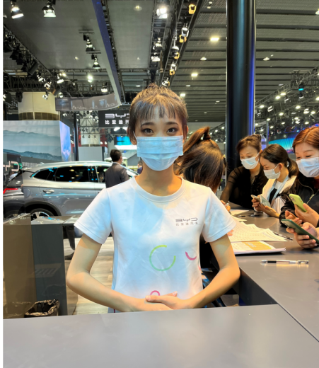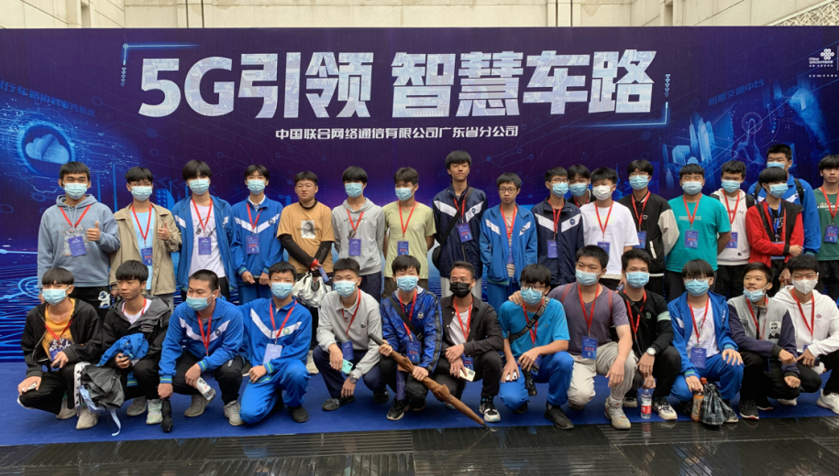
学生参加2021广州国际车展实践
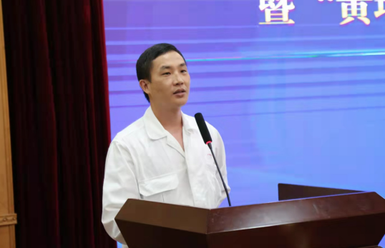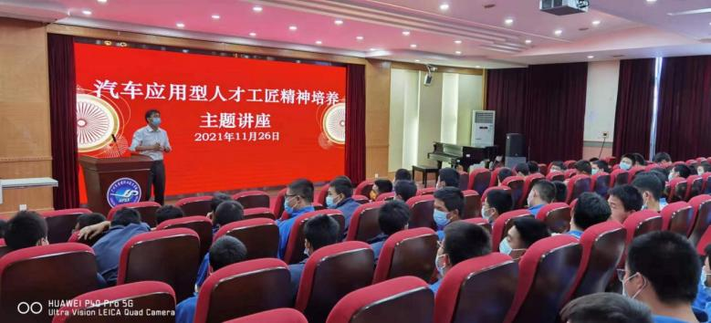
工匠进课堂

3．坚持育人为本、德育为先，做好课程思政，立德树人。
在专业课程的教学中，注重品德、职业素质和社会责任意识的教育，为学生打造合适个人职业生涯规划方案，实现专业教育与素质教育相融通，达到“内化于心，外化于行”的效果。2020年12月，我校课题《职业生涯校本化研究——“中职、企业、高职三方协同育人”职业生涯教育方案》被广东教育学会立项为2020年度教育规划小课题项目，公共基础课老师参与课题研究，提高公共基础课教师对汽修专业学生教学水平。
4.建立完善的教师下企实践培训管理制度。
近两年共组织汽车专业教师50人、次定期下企业实习。专业老师通过培训及时跟踪产业发展趋势和行业动态，准确把握专业建设和教育教学改革方向，保持专业处于领先水平。
- 加强师资队伍建设
1.建立师资队伍建设培训、培养制度，建设一支教学理念先进、实践技能较高、双师结构合理的优秀教学团队。
学校重视师资队伍建设，着力打造优秀的教师团队和“双师型”教师队伍。建立相关的“双师”素质教师队伍建设、兼职教师队伍建设、专业带头人以及骨干教师建设等一系列培训、培养计划和保障制度。定期组织和开展校内公开课及省市教学能力大赛遴选；聘任行业企业的专业技术人员以及能工巧匠参与学校专业建设。通过一系列的培训、培养，专业教师的实践操作能力和技术应用能力得到大幅度提升，目前已具备市级职教名家1人，市级骨干教师4人，区级骨干教师3人，双师型教师19人，企业实践经验丰富的指导教师3人，形成了具有较强教学、工程实践与科研能力的专业教学团队。
2.加强专业带头人、骨干教师、“双师型”教师的培养。
为了充分发挥专业带头人、骨干教师在课程、教学、实训计划执行中起到重要的引领、骨干作用，针对本专业教师特点实行专业带头人、骨干教师、“双师型”教师的分级分类培训。着力培养出“既能讲课，又能修车”的中职教育师资。2019、2020、2021、2022年度完成职教名家培训1人，市级骨干教师培训4人，专业教师参加企业培训并获得企业师资认证15人、次、1+x证书考评员证书4人/次、参加国培、省培8人、次。
3.提高公共基础课教师服务专业教学水平。
开展公共基础课教师参加“汽车运用与维修专业培养目标”的培训，提高公共基础课服务专业教育教学的意识和能力 。组织公共基础课程老师参加汽车专业教研活动，与语、数、英公共基础课老师共同研讨升学与就业并重的人才培养方案。建立汽车专业英语研讨小组，将汽车专业与英语相结合，申报课题。汽车老师倪海腾、左文林、谈继军等与英语老师梁慧灵联合申报汽车服务英语活页式教材开发与应用课题，并获广州市2022年度教育规划课题立项。思政教师沈佳函参加汽车专业职业生涯教育校本化研究课题研究，提高公共基础课教师对汽车运用与维修专业教学水平。
- 改革专业教学质量评价模式
1.建立以促进就业和能力为本位的第三方参与教学质量评价办法。
一方面，通过引入一线汽车维修企业专家组成汽车专业第三方考试委员会，考试委员会根据汽车维修企业的实际典型工作任务确定学校汽车专业各门专业核心课程考核内容、考核标准，建立测评题库。每学期对核心课程进行第三方考评。另一方面，定期组织企业专家来校对专业开展教学督导，督导内容包含听课、实训室布置、实训设备使用情况等检查，通过听课、实训场室检查诊断专业教学是否与企业、行业要求相吻合。以保证技能型人才的培养。
2.构建多方参与的专业教学质量检测机制和评价模式。
逐步建立和完善多方参与的教学质量检测机制和评价模式。通过常规教学检查、一体化课程理实一体教学和评价、专业核心课程第三方参与评价以及企业专家进校督导、顶岗实习企业评价、毕业双证书制等多种质量检测机制和评价模式，实现教学质量的严格把控。
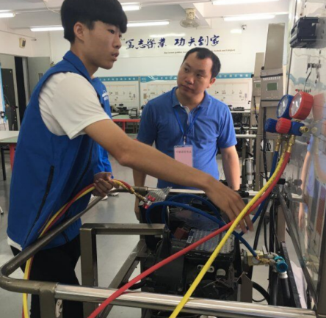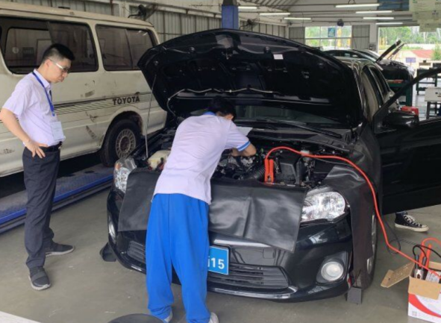
核心课程第三方考评
3. 践行1+x证书制。
积极推进“双证书”制，践行1+x证书制。2020年成为智能网联汽车检测与运维职业技能等级证书试点学校，并建成考核站点。2020年12月180人参与考核， 179人考证通过，通过率达99%。2021年12月193人参加考核， 191人通过，通过率99%，2022年12月159人参加考核，158人通过，通过率为99.37%。
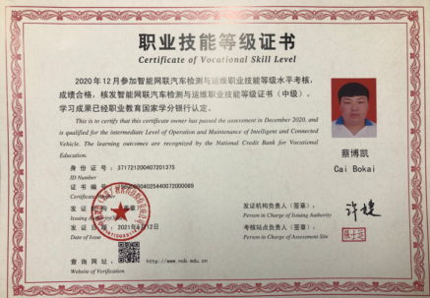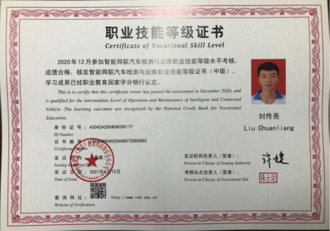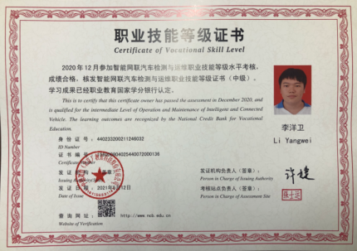
学生1+x证书
4.优化毕业生质量评价体系。
通过对毕业生采用跟踪服务、企业化考核、优秀毕业生评选等一系列评估措施，优化评价体系。科学衡量与评定学生完成学校学业与企业岗位职责任务的情况、效果、能力，为进一步提升专业人才培养质量提供改革的科学依据。
- 项目建设成效
- 目标定位
1.兼顾企业需求与育人需要，拓展完善相应课程体系，精准对接企业需求。
成立包含企业专家、行业专家和教育专家在内的课程开发团队。课程开发团队制定培训计划。通过岗位分析、典型工作任务分析、确定学习领域。对现有的课程设置、课程标准进行了有针对性的调整，在职业岗位能力分析的基础上确定专业方向、制定人才培养方案、进行课程整合，充分体现了职业教育的特色与专业特色，取得了良好的效果。已与企业完成《混合动力汽车构造与检修》、《纯电动汽车检修》以及《智能网联汽车检测与运维》课程校本教材内容的共同开发。其中《智能网联汽车检测与运维》课程已立项为市级精品课程。
2.完善及推广汽车运用与维修专业一体化课程体系及教学模式。
结合区域产业特点，构建具有地方特色的一体化课程体系。结合黄埔区汽车相关产业人工智能技术的特点，开发构建人工智能+专业的课程体系，设置《智能小车的制作》特色课程。专业课程全面实行一体化教学，采用与培养目标相适应的“小班授课、六步教学”的教学模式。按学习任务呈现、资讯、计划与决策、实施、评价反馈、分享六个环节采用“情景教学法”和“工作流程导向法”组织实施。各个教学环节围绕专业知识和技能学习展开，在学习专业知识和技能的同时注重工作和学习方法; 独立能力,主动性; 沟通能力;协作能力; 解决问题的能力; 责任心等职业核心能力的培养。将证书、竞赛内容融入教学过程，专业课程考核内容融入证书、竞赛。做到课、证、赛、岗一体化。基于 “1+X”课证融通的中职《智能网联汽车检测与运维》课程开发研究获2021广州市教育教学规划课题立项。
3.实行大类招生，充分考虑学生的自主发展方向与兴趣所在，精准育人。
在汽车运用与维修专业新生中进行专业测试评估，已完成2019级汽车专业学生新生入学后分为汽车维修、汽车服务、三二分段、中德诺浩班等方向；2020级汽车专业学生新生入学后分为汽修、三二分段、中德诺浩班、高职高考班等方向；2021级汽车专业学生新生入学后分为汽修、三二分段、中德诺浩班、高职高考班等方向；2022级汽车专业学生新生入学后分为汽修、新能源汽车检测与维修、三二分段、中德诺浩班、高职高考班等方向；探索“中职-企业-高职”三方共同培养的“现代学徒制班”，为每个学生提供更适合自己的学习方向。
- 办学条件
1.完善教学资源库，开发建成专业线上课程
在专业建设指导委员会指导下专业核心课程已逐步资源上传黄埔职校网站精品课程栏目，已完成了包含《汽车空调检测与维修》、《汽车制动系统检测与维修》、《混合动力汽车诊故障诊断与检修》《汽车发动机构造与检修》《汽车发动机电控系统检修》《汽车电气设备构检修》《汽车电工电子基础》《汽车传动系统检测与维修》《汽车维护》《纯电动汽车构造与检修》《智能网联汽车检测与运维1+X（中级）》等专业核心课程和特色课程的教学资源库建设。各课程蓝墨云班课资源系统也已完成，并在2019级、2020级、2021级、2022级学生中使用。逐步实现各课程的线上、线下教学。
2.加大投入，改善校内实训基地（室）基础条件
对现有设备进行增加、维修和更换，使教学工位与办学规模相适应，努力使设备水平与企业生产实际对接。根据专业动态调整方案，已完成新能源汽车实训室、汽车仓储实训室、智能网联实训室等新建工作，完善了汽车营销仿真实验室。
- 进一步加强校外实训基地建设，满足专业实习需要。
拓宽外实训基地，规范校外实习管理，与合作企业共同制定学生培养方案和毕业生考核体系。每学期组织2名教师带队顶岗实习，进行企业实践，指导学生实习。项目建成以来，新增3家校外实训基地企业，学生顶岗实习对口率逐年提高。
- 校企合作
2013年与中德诺浩（北京）教育投资股份有限公司合作以来，订单班每年招生稳定，合作运作良好。每年开展1次以上的校企对话交流活动，针对订单班在人才培养、专业建设等方面实现共建共享。每年开展1次人才供需见面会，扩大专业建设影响，增强校企对话，健全专业建设内容。双精准建设项目开展以来，学校与中德诺浩（北京）教育投资股份有限公司校企合作班继续有序开展，同时与广州市区域内多家汽车维修品牌店建立了校企合作关系，新增联锋汽车美容中心、挂车荟网络科技（广东）有限公司两家校企合作企业，与广州市黄埔区职业能力建设中心、广州本田汽车有限公司签订“政校企”三方联合共建产教融合示范基地，与富田-日捆储运(广州)有限公司拟定“富田-日捆”订单班校企合作协议，开展订单班人才培养。目前，受益的订单班学生（含三二分段）达52.7%。
- 诊断改进
- 建立专业建设诊断及改进机制。
项目建设以来，先后制定《专业建设预警及评价办法》；《专业建设诊断与调整办法》；《核心课程第三方参与测试方案》等专业建设诊断及改进机制。实现对人才培养模式、专业建设方案、课程体系构建、课程团队建设、课程资源体系建设等方面的诊断和评估。通过对专业建设进行定期的分析，实现不断诊断反馈和改进建议，确保专业建设符合预期目标。专业部定期组织进行专业建设诊断、评估，并形成《专业建设预警及评估报告》，根据汽车相关产业领域的技术变化，及时调整修订专业人才培养方案。
- 坚持调研、论证持续改进人才培养质量。
坚持区域产业调研，根据汽车相关产业领域的技术变化，调整专业人才培养规格。依托行业、企业和专家指导委员会，结合学校对人才培养方案制订的相关要求，紧跟社会发展，时时关注行业发展动态，适时调整专业人才培养方案。经过调研和专家论证，在前期“分类分层、中本贯通”的人才培养模式基础上，进一步完善人才培养方案，制订“升学就业并重”的人才培养方案，以实现人才培养的精准对接。在2019级人才培养方案中，对接新能源汽车产业，新增了《新能源汽车结构与检修》课程，考虑到人工智能技术的发展，尝试增加了选修课《智能网联汽车概论》。2021年将课证融通纳入到教学中，并实现了智能网联1+X证的试点。在2021年的教学改革中，结合课题研究，引入多学科融合课程智能小车的制作实验，将人工智能元素引入到专业人才培养中。
- 优化课程结构，调整适应汽车运用与维修专业发展的课程体系
进一步完善课程结构，构建中职为职业教育基础地位，适应从单纯的“以就业为导向”转变为“就业与升学并重”，在保障技术技能培养的基础上，加强文化基础教育，扩大贯通培养规模的课程体系。按教育部要求，开足文化基础课，构建以能力为本位、以职业实践为主线、以学习领域课程为主体的专业课程体系。近几年来，我校一直紧跟行业、产业以及区域经济的发展状况，适时调整专业课程设置，特别是在汽车新能源、人工智能技术的发展领域，及时引入新能源汽车结构与检修、智能网联汽车概论等课程进行教学，淘汰和弱化一些技术过时的课程和内容。根据学生不同需求，因需设计“分类分层、中本贯通”的人才培养课程体系。
- 人才培养
我校汽车运用与维修创办于1998年，是广东省重点建设专业，多年来，该专业已为社会、企业培养了一大批高素质技能型人才。招生规模也在不断扩大，从最初的招生1个班级，逐渐发展到现在每年5-6个班级的招生规模。建设期内，该专业始终保持在校学生规模达550人以上，育人成绩喜人。
- 升学与就业。
公办本科升学屡创佳绩。近三年，考入广东技术师范大学本科车辆工程专业人数持续上升，在广州市同类学校中排名第一。
2020-2023年被广东技术师范大学车辆工程录取学生情况
年度 | 广东技术师范大学车辆工程中职招生人数 | 我校被录取人数 | 学生名单
2020 | 11 | 3 | 陈宇曦、张远涛、王建彬
2021 | 40 | 4 | 陈嘉浩、邹文堆、许曼琪、周帅
2022 | 40 | 4 | 李康亮、钟杰威、龙志铭、蔡晓均
2023 | 40 | 7 | 刘嘉聪、伍思涛、周煜彬、石俊豪、陈浩贤、刘航、张家恒

升学就业良性发展。2020年共149人毕业，15人升入本科、高职学院深造，其余134人顺利就业，就业率达到 100%。2021年，汽车运用与维修专业毕业生204人，一共52人深入本科、高职院校深造，其余152人顺利就业，就业率达到 100%。2022年，汽车运用与维修专业毕业生199人，一共90人深入本科、高职院校深造，其余109人顺利就业，就业率达到 100%。2023年汽车运用与维修专业毕业生203人，一共119人深入本科、高职院校深造，其余84人顺利就业，就业率达到 100%。
2.学生参加技能竞赛成绩。
2020年以来，本专业学生参加广东省汽车运用与维修专业技能大赛汽车机电维修、新能源汽车应用与维修、汽车营销等三个赛项，在参赛的三个赛项中，我校选手均获得优异成绩。具体获奖成绩如下表：
竞赛项目 | 获奖等级 | 获奖项数
新能源汽车竞赛 | 省二等奖（2020.2021年） | 2
 | 省三等奖（2022年） | 1
汽车机电维修竞赛 | 省二等奖（2020.2022年） | 2
汽车营销竞赛 | 省二等奖（2021.2022年） | 2
 | 省三等奖（2020年） | 1

3.综合荣誉。
我校汽修专业学生苏浩获2019至2020年度中等职业教育国家奖学金、黄埔区优秀学生；学生符峰伟获2020-2021学年度广东省优秀学生（中学阶段）。
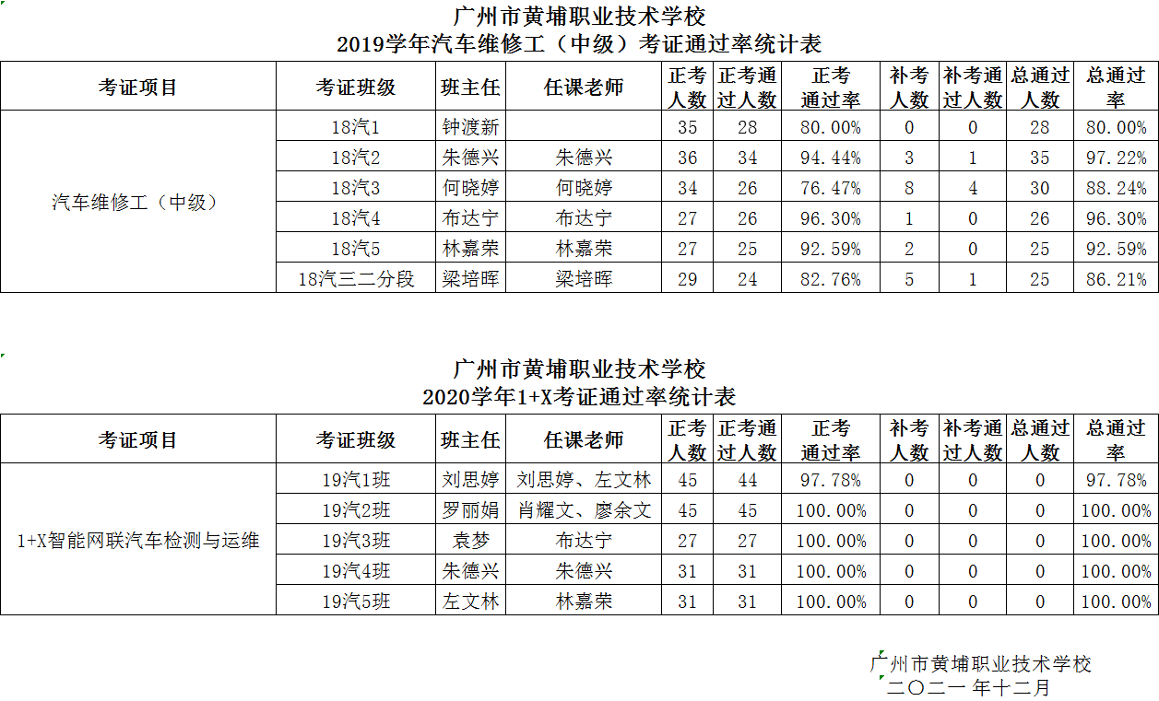
4.考证通过率达98%以上。
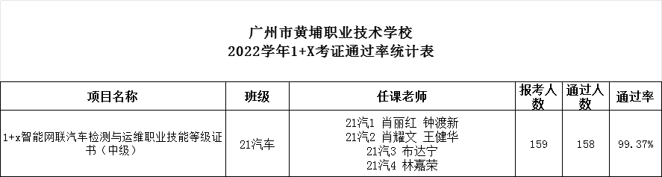
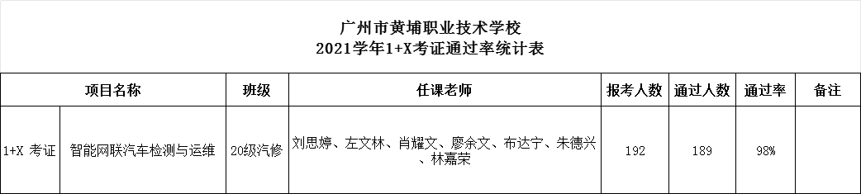
- 项目经费投入及使用情况
经费使用情况见下表：
建设内容 | 经费预算 |  | 资金到位 |  | 资金支出
 | 金额  （万元） | 所占比例（100%） | 金额  （万元） | 所占比例（100%） | 金额  （万元） | 所占比例（100%）
合 计 | 500 | 100 | 500 | 100 | 500 | 100
1.完善专业建设管理机制 | 25 | 5 | 22．6778 | 4.53 | 22．6778 | 4.53
2.改善专业教学条件 | 294 | 58.8 | 297.328263 | 59.47 | 297.328263 | 59.47
3.提升专业校企精准对接培养水平 | 56 | 11.2 | 57．952615 | 11.6 | 57．952615 | 11.6
4.加强专业师资队伍建设 | 50 | 10 | 48．982462 | 9.8 | 48．982462 | 9.8
5.改革专业教学质量评价模式 | 75 | 15 | 73．058860 | 14.6 | 73．058860 | 14.6

其中固定资产实训设备移交投入折合213万元，其他资金投入287.56万。2019年10月，根据黄埔区委、区政府、区人社局、区教育局的整体工作部署，黄埔区高技能人才公共实训中心价值1700.96万的汽车教学设备移交我校使用。为了避免重复建设，我校将技术性能良好的汽车整车10辆（其中新能源汽车4辆）、各种先进的实训台架、诊断设备、电脑等近213万设备用于汽车“双精准”专业建设的实训设备升级改造，具体划拨固定资产明细见材料6-2-2。这批移交的设备大大改善了我校的教学条件，为提升专业校企精准对接培养水平，共建校企合作的实训基地提供了坚实的基础。2019至2023年7月，我校自筹资金约221.48万元，广州市财政局先后下达职业与成人教育经费用于省双精准示范专业“数字化”建设项目等专项资金合计66.08万元。所有资金均按任务书要求进行合理使用和支付，资金支出率100%。
五、标志性成果
建设期间，教育教学和专业建设取得了重大突破，其标志性成果表现为：
- 实现了省级教学成果奖零的突破
建设期内 “大湾区背景下中职汽车专业“分类分层、中本贯通”育人模式的探索与实践”获省教学成果二等奖。
- 完成了一项省级教育规划课题研究
胡立光老师主持的省级课题“AI背景下中职汽车专业群人才培养的研究”已结题。结题等级为良好。
（三）教师、学生技能大赛获省级奖励
肖丽红、肖耀文、布达宁老师获省级教学能力大赛二等奖，刘思婷、林嘉荣、鈡钜强、袁梦、梁培辉、何晓婷获省级教学能力大赛三等奖。学生技能竞赛汽车新能源、机电维修、汽车营销项目均获省级二、三等奖，总计省级获奖达11项之多。
（四）建成了一门市级精品课程
《智能网联汽车检测与运维》被立项为2021年广州市中等职业学校精品课程建设项目，并已通过市级认定（目前正在公示中）。
（五）打造了一名市级职教名家
胡立光老师完成了市级职教名家的培养。培养期满评价优秀。
（六）创建了最受欢迎的人才培养模式
专业人才培养模式“分类分层、中本贯通”获第六届最受欢迎人才培养模式金睿奖。
六、存在的问题及改进措施
- 存在问题
制度运行还不够理想；课程建设和师资培养还存在一些不足，需进一步加强；特别是新能源汽车师资培训，使老师能学习汽车新技术和先进的职业教育理念，提高教育教学水平；校企合作的企业与专业的匹配度不够，需进一步挖掘匹配的优质企业，以加强订单实验班校企深度融合培养，提高合作企业参与专业教学比例，实现专业培养与企业需求的“零距离”对接。
- 改进措施
- 进一步加强和完善制度建设，充分发挥专业建设指导委员会的指导作用，根据专业发展情况及专业（技能）方向动态科学制订、完善和实施人才培养方案，做到精准育人。
- 继续加强教师队伍建设，探索“学历教育+企业实训”的培养方法，支持专业教师积累企业工作经历、提高教学能力。
- 继续加强校企合作，将企业岗位技能需求、技术与设备更新等“企业元素”动态“嵌入”人才培养模式的课程体系中。
- 通过政府企业资讯平台，进一步挖掘与专业匹配的优质企业开展校企合作和实训基地建设，加强校企深度融合。

附：典型案例1

专业核心课程第三方参与评价模式

基于人才培养质量的提升，借鉴德国“双元制”和第三方评价考核制度基础，通过校企合作，在课程建设、教学过程管理、质量评价、师资培训、就业服务等方面与企业进行深度融合，创新构建以学校为组织者建立的由学校、企业、行业人员组成的“第三方参与”评价的评价模式，通过这种评价方式，践行“文化素质+职业技能”的评价方式。
多年实践证明，该模式的实施大大地提升了学生的综合素质，在技能本科的选拔考试中屡创新高。在“1+X”证书试点考试中，通过率高达95%以上。最终实现就业与升学并重，培养德技兼修的高素质汽车专业人才。
具体表现为：
1．建立 “第三方参与”评价机制。
建立由具有较高学术水平、丰富教育教学经验或现场工程技术的人员组成的“第三方参与评价”考试委员会（图1）。每学期考试委员会对本专业核心课程进行随机检测。
“第三方”
考试委员会主要职责
参与实施性
教学大纲制定
参与考试大纲制定
建立考评员库
参与考试标准制定
组织实施测评
组织测评反馈
图1 第三方”考试委员会主要职责

2．“第三方参与”的测评方法。
“第三方参与”的测评方法如图2。测评方案包括：（1）测试科目的选取。（2）测试内容的选取。（3）测试对象的选取。（4）考评员的确定。（5）考核方式。考虑到“第三方参与”学业测评，聘请企业专家存在考试时间长、成本较高的实际问题，所有测试课程和测试对象采用限额随机抽取的方式进行。考试前一周在抽中的测试科目题库中随机抽取4—6道题作为测试题（测试题库由学校考试委员会组织教师、企业专家共同开发）。学生在临考试前从抽取的考题中随机抽取1题进行考试。考评员和被考学生采用一对一测试方式，考试时间为30分钟。操作总分为100分。占总评的90%。答辩满分10分，占总分的10%。
现场作业 一对一考核
学生
测试学生
行业、企业专家
考评员库
考评员

随

机

抽

取

专业核心课程1
专业核心课程2
......

测试课程题库
测试内容
图2 第三方参与测评方法
3. 形成基于发展导向的专业诊改机制。
每学期专业核心课程实施“第三方参与”考评后，召开专家评价反馈会。对人才培养规格，课程标准、师资队伍等方面做了一个专业的诊断，诊断结果成为专业发展和教学整改的依据。
通过第三方参与评价，及时修正学校人才培养与企业的适应性，保证人才培养规格与企业需求相一致。人才培养质量大幅提升，学业评价的维度、效度科学合理，评价结果社会认可度高。

典型案例2：

“分层分类、中本贯通”人才培养模式

自广东省开展“中职升本科”试点工作以来，为了提高人才培养的效果和质量，我校开展了“分层分类、中本贯通”人才培养模式，为学生打好平台，拓宽通道，汽车运用与维修专业已连续四年在该专业的公办本科录取中取得优异成绩。
- “分层分类、中本贯通”人才培养模式
为了更好地适应学生的学习需求和职业发展方向，学校实施的学生升学、就业分类分层培养模式，旨在根据学生的兴趣、能力和职业规划，以实现个性化的人才培养目标。 构建“分类分层、中本贯通”人才培养模式（图1）。该模式为不同需求的学生制定与之相对应的培养目标、实施方案以及评价标准。通过校企合作，与企业以现代学徒制的方式，从入学开始就实施校企双主体联合培养，以国际化标准双主体打造“中德诺浩”特色班。为升学需求的学生定制“3+证书”的人才培养方案，实现升本圆梦。在培养过程中，按基础层、核心层、方向层的方式进行分层递进培养，实现个性化人才培养。
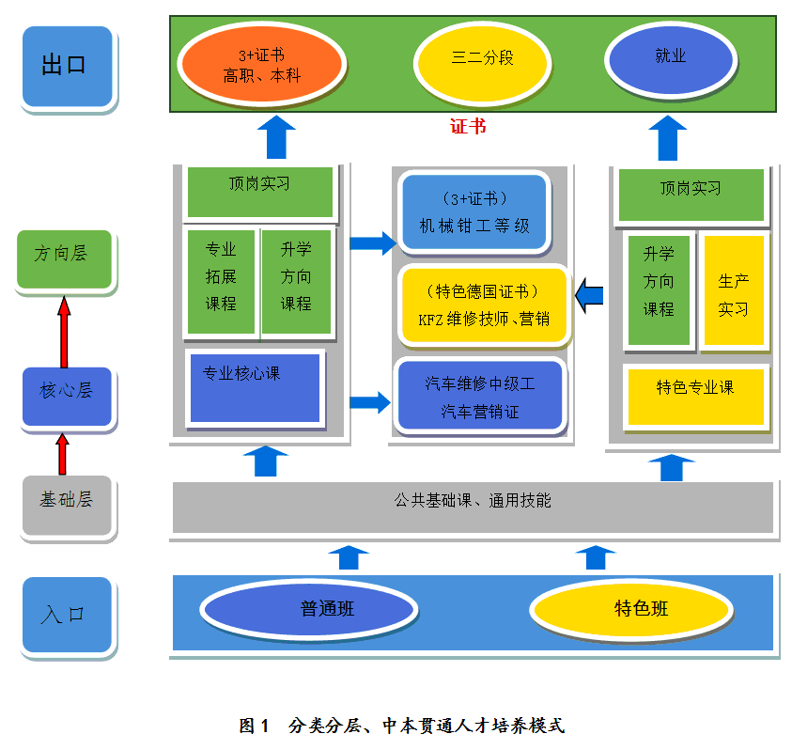

- 成果总结
通过以上的努力和探索，我们取得了一定的成果：
1.升学屡创新高。通过考试的准备和技巧培训，学生的学习能力和考试成绩得到了显著提高。目前该专业有超过50%学生深入高职、本科继续深造。培养质量喜人。
表1 2020年-2023年汽车运用与维修专业升本学生人数
序号 | 年级 | 录取人数 | 录取专业 | 录取院校 | 学制
1 | 2017级 | 3 | 车辆工程 | 广东技术师范大学 | 全日制本科
2 | 2018级 | 4 | 车辆工程 | 广东技术师范大学 | 全日制本科
3 | 2019级 | 4 | 车辆工程 | 广东技术师范大学 | 全日制本科
4 | 2020级 | 11 | 车辆工程 | 广东技术师范大学（7人）、白云学院（4人） | 全日制本科

2.竞赛成绩与技能等级证书通过率不断提高。
近三年在各种学生技能比赛中获得省、市奖励达20多项。在“1+X”证书试点考试中，近三年通过率高达98%以上。订单班特色班德国证书认证率达87.5%。
- 学生就业质量好。
就业质量好。订单班学生国际品牌企业就业率达90.1%。近三年毕业生就业率达99%，毕业质量普遍获得企业的高度认可。
“分类分层、中本贯通”的人才培养模式，实现了学生在校期间，既可以获得学历证书，又可以根据需要选择考取高职高考技能证、汽车维修工中级证、德国企业岗位技能等级证等证书，实现了就业与升学并重。学历证书（1））与“X”（国内、国际）证书的有机融合。

